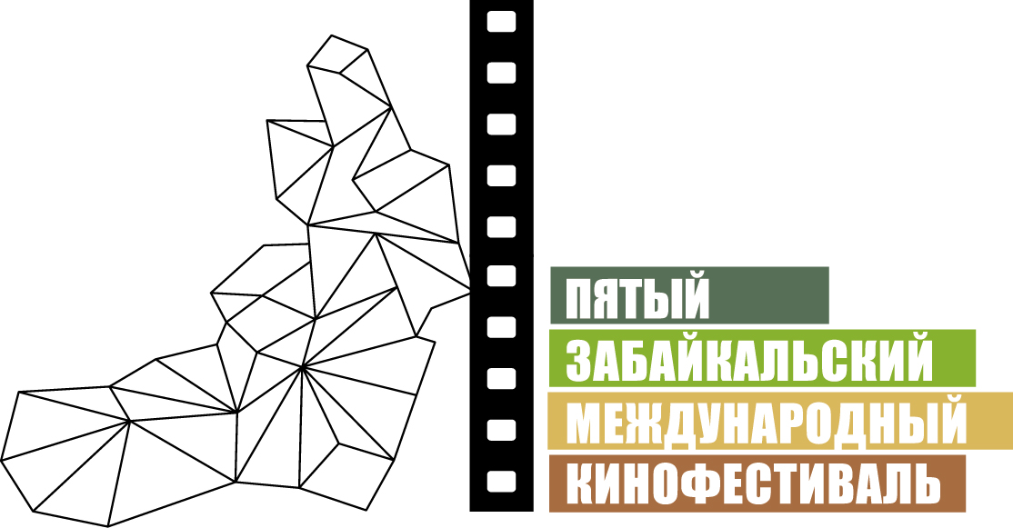

Москва, 28 января 2015 года

V ЗМКФ объявляет конкурсы киносценариев и короткометражных фильмов

В рамках Пятого Забайкальского Международного Кинофестиваля, который пройдет в Чите с 21 по 25 мая 2015 года, для жителей Забайкальского края традиционно проводится конкурс киносценариев и конкурс на лучший короткометражный фильм.

1. Конкурс на лучший сценарий короткометражного фильма
Сроки проведения: 01 февраля – 01 мая 2015 года

В конкурсе может принять участие любой житель Забайкальского края, написавший сценарий для короткометражного фильма. К рассмотрению принимаются только законченные произведения, оформленные композиционно. Сценарий должен быть написан на русском языке и не превышать более 40 страниц печатного текста. Тема сценария определяется автором.

Сценарий должен быть отправлен на электронный адрес пресс-секретаря Кинофестиваля edubrovskaya@hsmedia.ru, или по почте – в запечатанном виде по адресу: 115162, Россия, г. Москва, ул. Шаболовка, д. 31/Б, подъезд 6, на имя Елены Дубровской. Сценарий для участия в конкурсе принимается при наличии заявки на участие, которую необходимо скачать с официального сайта кинофестиваля www.zmkf.ru.

Отбор лучших сценариев осуществит Лауреат Государственной премии РФ, Заслуженный деятель искусств, режиссер и сценарист Лидия Боброва. Результаты конкурса будут объявлены в период проведения фестиваля. Победитель получит специальный приз Кинофестиваля.

2. Конкурс на лучший короткометражный фильм
Сроки проведения: 01 февраля – 01 мая 2015 года

В конкурсе может принять участие любой житель Забайкальского края, снявший короткометражный фильм на камеру (кино-, видео- или цифровую) или мобильный телефон. Фильм должен раскрывать заданную тему конкурса: «Искусство всегда, не переставая, занято двумя вещами: оно неотступно размышляет о смерти и неотступно творит этим жизнь» (Б. Л. Пастернак). Хронометраж: не превышает 20 минут. Фильм должен быть законченным произведением, иметь начальные и/или концевые титры. Качество записи материала должно быть достаточным для воспроизведения на компьютере в хорошем качестве (форматы *avi, *mov, *mkv).

Отснятый материал должен быть отправлен по электронной почте на официальный адрес Кинофестиваля director@zmkf.ru, либо отправлен на DVD-диске по адресу: 115162, Россия, г. Москва, ул. Шаболовка, д. 31/Б, подъезд 6, на имя директора программ ЗМКФ Марии Безенковой. Фильм для участия в конкурсе принимается при наличии заявки на участие, которую необходимо скачать с официального сайта кинофестиваля www.zmkf.ru.

Отбор лучших короткометражных фильмов осуществит программный директор кинофестиваля, киновед, кандидат искусствоведения, доцент ВГИК им. С.А. Герасимова, руководитель отдела кинодистрибуции компании «Невафильм» кинокритик Мария Безенкова. Победитель конкурса будет объявлен и показан на открытии специальной программы «Ночи короткого метра» в период проведения фестиваля. Автор фильма получит специальный приз Кинофестиваля.

Приглашаем забайкальцев к активному участию в конкурсах!
Официальный сайт кинофестиваля – www.zmkf.ru

